**Erstellen einer AVD (Android Virtual Device)**

1. Command-Prompt aufrufen und folgenden Befehl eingeben: «*android»*

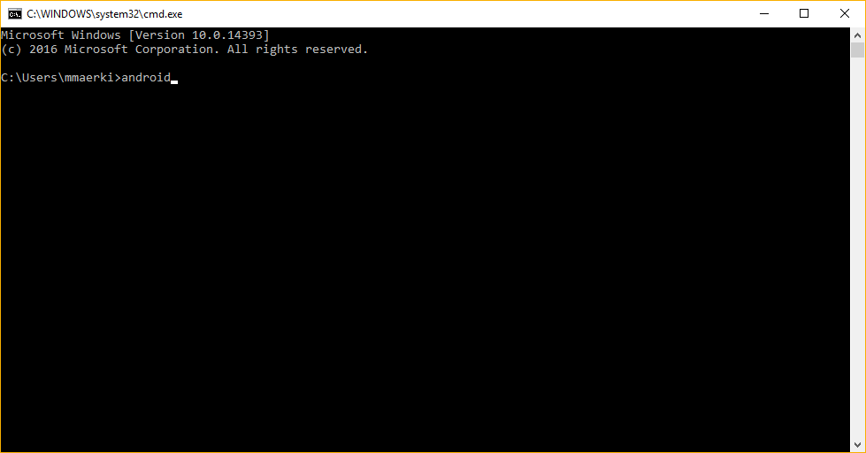

2. Der Android SDK Manager wird angezeigt

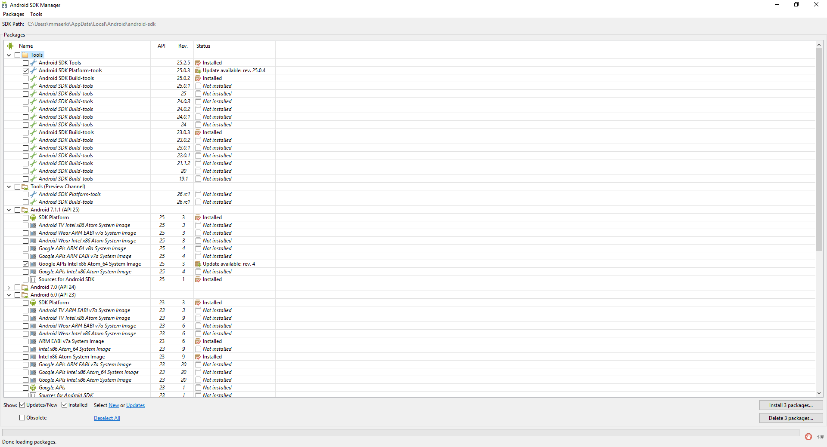

3. AVD Dialog öffnen.

Dafür muss über das Menü folgendes ausgewählt werden: «Tools->Manage AVDs…»

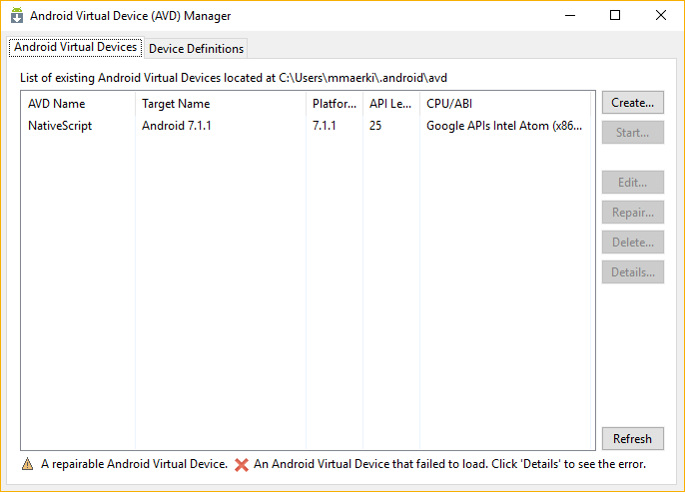

4. Mit «Create…» eine neue AVD erstellen

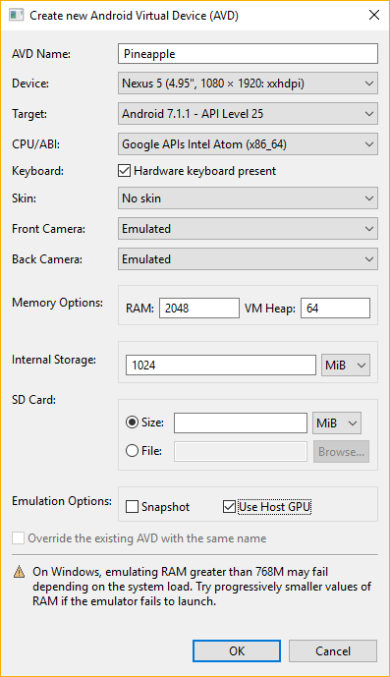

AVD Name: Pineapple  
Device: Nexus 5 (4.95», 1080x1920: xxhdpi)  
Target: Android 7.1.1 – API Level 25  
CPU/ABI: Google APIs Intel Atom (x86_64)  
Keyboard: Checked (Hardware keyboard present)  
Skin: No skin  
Front Camera: Emulated  
Back Camera: Emualted  
Memory Options: RAM 2028 / VM Heap: 64  
Internal Storage: 1024 MB  
Emulation Options: Use Host GPU (checked)